**Дата:** 24.01.2022 **Урок:** дизайн і технології **Клас:** 4 – А

**Вчитель:** Мугак Н.І.

**Тема.** **Проєкт «Африканський велетень» ( с. 39)**

**Очікувані результати:** учень працює з ручними інструментами та пристосуваннями, дотримуючись безпечних прийомів праці та норм санітарії; виготовляє поетапно виріб за визначеною послідовністю; дотримується послідовності виготовлення виробу з допомогою вчителя.

**Мета:** формування ключових та предметної проєктно-технологічної компетентностей, необхідних для розв’язання життєвих проблем у взаємодії з іншими, культурного й національного самовираження. Виконання елементарних графічних зображень; добір матеріалів за їх властивостями; читання інструкційних карток із зображеннями для поетапного виготовлення виробу.

**Обладнання для учнів:** кольоровий папір, ножиці, клей, аркуш білого паперу, фломастери та матеріали для оздоблення.

**Опорний конспект уроку**

**І. Мотивація навчальної діяльності.**

***1. Актуалізація опорних знань.***

- Розгляньте зображення тварини, яку ми сьогодні будемо виготовляти.



- Поміркуйте, чому слон отримав таку назву. Які ще бувають слони?

- Що ви знаєте про цих велетнів?

***2. Вправа «Мікрофон»***

- Прочитай питання і підготуй відповіді на них.

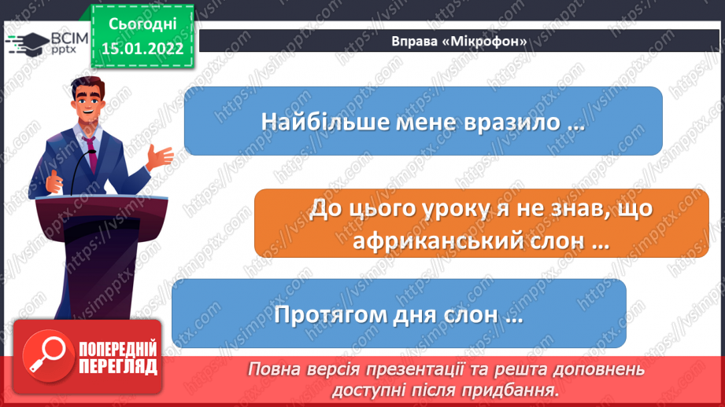

**ІІ.** **Засвоєння нових знань.**

1. ***Перегляд навчального відео.***

- Перегляньте уважно відео «Цікаві факти про екзотичних тварин Африки»

[**https://www.youtube.com/watch?v=iLqfOVp4srA**](https://www.youtube.com/watch?v=iLqfOVp4srA)

***2. Демонстрація практичного змісту уроку.***

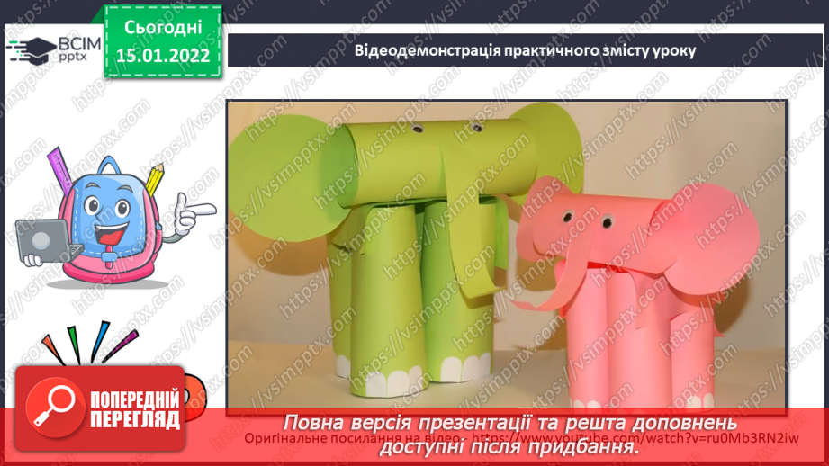

***3. Робота за підручником «Я досліджую світ» (с.39).***

* Прочитай уважно інструкцію, в якій послідовності треба виконувати проєкт «Африканський велетень».

***4. Інструктаж з ТБ під час роботи.***

- Пригадаємо правила безпеки під час роботи з гострими предметами.

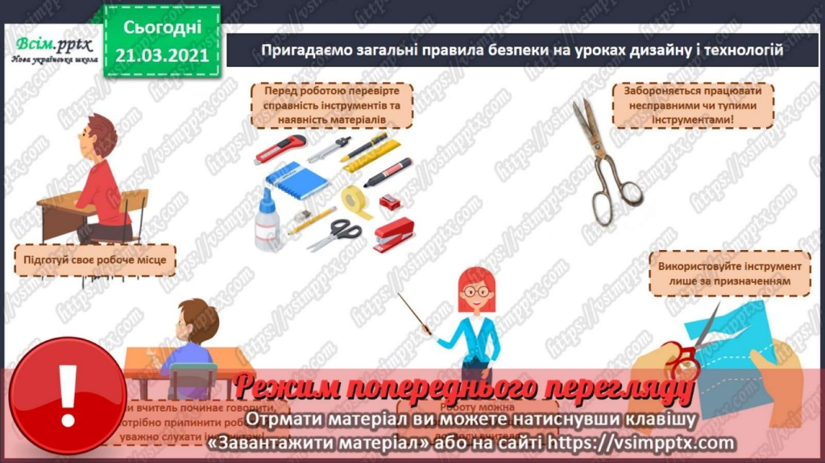

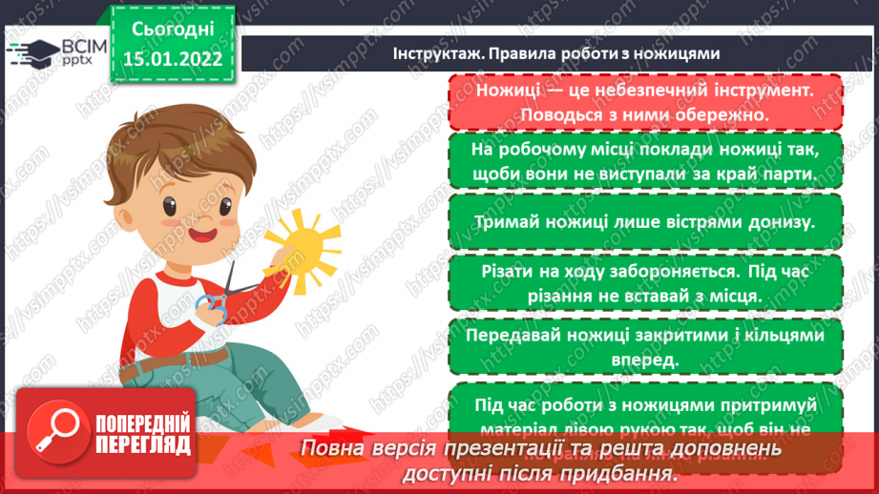

1. ***Демонстрація послідовності виконання роботи.***

- Розгляньте ще раз уважно інструкційну картку в підручнику ЯДС (ст.39) та послідовність роботи за номерами фото.

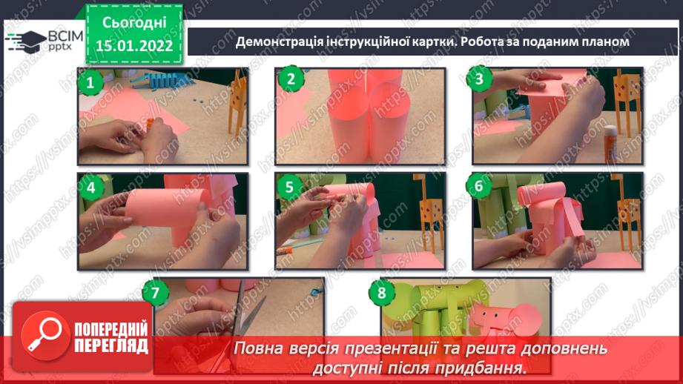

***6. Практична діяльність учнів.***

***7. Виставка робіт (фтосесія).***

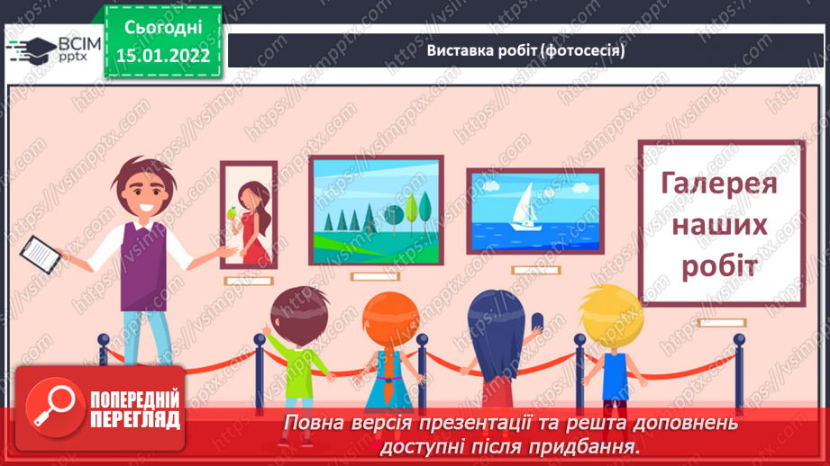

**ІІІ. Домашнє завдання.**

* Виконайте проєкт «Африканський велетень» за зразком та інструкцією. Фото роботи відправ на Human або електронну пошту [nina.mugak1@gmail.com](mailto:nina.mugak1@gmail.com)

***Бажаю успіхів!***